**实验5 统计试验法求解最佳判决问题**

完成者姓名：冯绍庭 学号：520021911362

# 实验目的

（1）熟练掌握统计试验法在通信理论和工程问题求解中的应用。

（2）通过实验加深对最佳判决理论的认识和理解。

（3）通过实验探究数字信号检测中单次观测、多次观测等技术的特点和适用场景。

# 实验主要器材和设备

电脑，LabVIEW程序开发和应用环境。

# 实验系统构成

1. 信号和噪声生成部分：信号生成中，判断一个随机数与P(H0)的大小，若大于P(H0)则发送码元“1”，否则发送码元“0”，通过for循环结构产生足够的统计试验次数；噪声生成中，利用labview控件“高斯白噪声波形”，设置好噪声方差和采样信息即可，而任务5_4所用的信道噪声生成将在本报告4.4部分详细说明。将信号与噪声相加即得到r(t)。
2. 接受判决部分：判断取样观测值y = r(t0)与判决门限yT的大小，得到判决结果。若y> yT则判决为1，否则判决为0。当取样判决模式为多次观测模式时，取样观测值yi = r(ti)，i = 1,2,. . .,m，m是观测次数，则判断观测平均值与yT的大小。
3. 误码率统计分析部分：实验中，每个信号码元的差错可以表示为。在蒙特卡洛模拟下，统计实验的误码率可以表示为，n是统计实验次数。而理论误码率则采用公式。

# 实验任务的完成情况

## 实验任务5_1

先验概率 = 0.46和 = 0.54，高斯白噪声方差取值在[0.02,0.20]范围，取样判决模式为单次观测，要求通过统计试验求出系统的最佳判决门限和对应的误码率，并记录噪声方差在[0.02,0.20]范围内以步长0.02变化时，最佳判决门限时误码率随噪声方差的变化曲线。

采用蒙特卡洛法进行模拟仿真。采用随机数生成码元数组s(t)，通过高斯白噪声发生器生成噪声数组n(t)。通过for循环遍历最佳判决门限的可能取值为。

对于每个判决门限，先由公式（1）对每个信号样本点逐一进行判决，再由公式（2）计算出相应的误码率。

(1)

(2)

将所有判决门限对应的误码率组成一个数组，取出数组的最小元素，其对应的判决门限即最佳判决门限。

理论值部分的计算中，最佳判决门限的理论值采用公式（3）计算，对应的误码率理论值采用公式（4）计算。

(3)

(4)

(5)

(6)

实验结果如表4.1所示。

表4.1 实验5_1结果记录表

|  |  |  |  |  |  |  |  |  |  |  |  |
| --- | --- | --- | --- | --- | --- | --- | --- | --- | --- | --- | --- |
| 噪声方差 | 样本数106 | | | | 样本数107 | | | | 理论值 | | |
| 第1次试验 | | 第2次试验 | | 第1次试验 | | 第2次试验 | |
| 最佳门限 | 误码率 | 最佳门限 | 误码率 | 最佳门限 | 误码率 | 最佳门限 | 误码率 | 最佳门限 | 误码率 |
| 0.02 | 0.501 | 0.000195 | 0.494 | 0.000178 | 0.494 | 0.0001982 | 0.494 | 0.0002033 | 0.497 | 0.0002028 |
| 0.06 | 0.491 | 0.020313 | 0.490 | 0.020570 | 0.489 | 0.0205085 | 0.491 | 0.0205529 | 0.490 | 0.0205356 |
| 0.10 | 0.479 | 0.056456 | 0.485 | 0.056444 | 0.484 | 0.0566884 | 0.486 | 0.0567659 | 0.484 | 0.0566915 |
| 0.14 | 0.471 | 0.090230 | 0.480 | 0.090279 | 0.478 | 0.0902437 | 0.479 | 0.0903040 | 0.478 | 0.0903331 |
| 0.18 | 0.474 | 0.118831 | 0.467 | 0.118717 | 0.472 | 0.1188010 | 0.470 | 0.1188320 | 0.471 | 0.1187548 |

通过表4.1初步判断，当高斯噪声的方差不断增加的时候，实验所得最佳门限值不断减小，而且误码率也不断增加，这与理论计算的公式结果是向一致的。同时实验得到的最佳门限和误码率与理论值较为接近，实验结果良好。而且样本数为107时，两次试验得到的结果明显差距更小，更加稳定。无论是最佳判决门限还是误码率，样本数为107时的误差明显小于样本数为106时的误差。说明在统计实验法中，样本数越大，随机性越小，得到的近似解越稳定，且越接近理论解。所以，应用蒙特卡洛法模拟开展随机试验时，想要让近似解逼近理论值，一方面可以增加独立重复试验的次数求平均值，另一方面可以增加一次试验中的样本个数。不过增加样本数同时会使程序的运行时间增加，因此实际应用中需要在解的优良性和程序运行速度之间权衡。

令方差取值在[0.02,0.20]范围内以步长0.02进行变化，误码率计算方式与上述思路一致，绘制出误码率与噪声方差之间的关系曲线图，如图4.1所示。

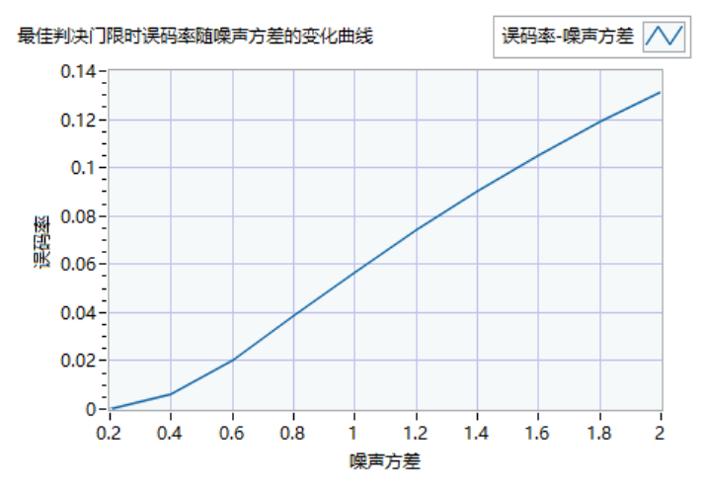

图4.1 最佳判决门限时误码率随噪声方差的变化曲线

从图4.1中，我们可以更加直观地看到，随着高斯白噪声方差的不断增加，误码率也不断地增加，并且两者之间近似呈现一种线性的关系。这是因为随着高斯白噪声方差的增加，噪声波动加剧，信号码元的受扰乱程度增加，判决时更容易出现错误，因此误码率随之增大。

## 实验任务5_2

先验概率 ，高斯白噪声方差取值0.5,0.1,0.01，取样判决模式为单次观测。要求通过统计试验，求判决门限处于理论最佳值0.5时，系统的统计误码率。

实验设计思路与任务5_1类似，即按照“信号与噪声生成→接收判决→误码率统计分析”的流程设计，误码率理论值同样计算。取统计试验次数为107，实验结果如表4.2所示。

表4.2 实验5_2结果记录表

|  |  |  |  |  |
| --- | --- | --- | --- | --- |
| 噪声方差 | 第1次统计试验误码率 | 第2次统计试验误码率 | 第3次统计试验误码率 | 误码率理论值 |
| 0.5 | 0.2395020 | 0.2396451 | 0.2400080 | 0.2397501 |
| 0.1 | 0.0569984 | 0.0570087 | 0.0568627 | 0.0569231 |
| 0.01 | 0.0000003 | 0.0000003 | 0.00000003 | 0.0000003 |

从表4.2可以看出，随着噪声方差的不断减小，统计试验的误码率也随之不断减小，而且减小的幅度很大。说明数字信号检测中，减小判决误码率的核心之一是减小噪声方差。另外，从表中我们可以看出当模拟统计实验的次数足够大的时候，实验所得的误码率与误码率的理论值非常接近。

## 实验任务5_3

先验概率 ，高斯白噪声方差取值为0.5，取样判决模式为多次观测，检测次数m分别取5和50。要求通过统计试验，求判决门限处于理论最佳值0.5时，系统的统计误码率。

在多次观测模式下，通过for循环产生m个取样观测值yi = r(ti)，i = 1,2,. . .,m，m是观测次数，判决时则判断观测平均值与判决门限的大小。在实验设计上，噪声生成部分和判决接收部分按照上述分析进行修改，噪声数组长度扩大为m倍，信道噪声对m个噪声取平均，其余部分则与实验任务5_2相同。

理论推导上，两类差错概率的计算公式如下

(7)

(8)

将公式（7）和公式（8）带入公式（4），即可计算出多次观测模式下的理论误码率。

取统计试验次数为107，实验结果如表4.3所示。

表4.3 实验5_3结果记录表

|  |  |  |  |  |
| --- | --- | --- | --- | --- |
| 检测次数 | 第1次统计试验误码率 | 第2次统计试验误码率 | 第3次统计试验误码率 | 误码率理论值 |
| 5 | 0.0567602 | 0.0570124 | 0.0569247 | 0.0569231 |
| 50 | 0.0000004 | 0.0000003 | 0.0000004 | 0.0000003 |

从表4.3中我们可以看出，判决模式为多次观测的时候，随着检测次数m的增加，统计实验的误码率大幅减小。说明数字信号检测中，减小判决误码率的另一核心是增大观测次数。

## 更进一步，从定量的角度进行分析，多次观测模式下，有判决变量

## (9)

## 其中为发送的信号码元，为高斯白噪声。对于每个，其都服从均值为0，方差为的高斯分布，即之间是独立同分布的。则由辛钦中心定理可知，服从于均值为0，方差为的高斯分布，也就是说是方差为的高斯白噪声。

由于噪声方差，当检测次数m为5的时候，理论上等效于方差为0.1的高斯白噪声，当检测次数m为50的时候，理论上等效于方差为0.01的高斯白噪声。我们可以与实验任务5_2的实验结果进行比较，可以发现当检测次数的时候，统计实验所得的误码率与实验任务5_2中方差为时所得的误码率基本一致；同样当检测次数的时候，统计实验所得的误码率与实验任务5_2中方差时所得的误码率基本一致。

## 实验任务5_4

先验概率 ，信道噪声的表达式如图4.2，相关噪声波形举例如图4.3。取样判决模式为多次观测，检测5次。要求通过统计试验，求判决门限处于理论最佳值0.5时，系统的统计误码率。

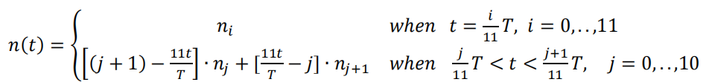

图4.2 信道噪声数学表达式

其中是彼此统计独立的高斯随机变量，均值为零，方差为。

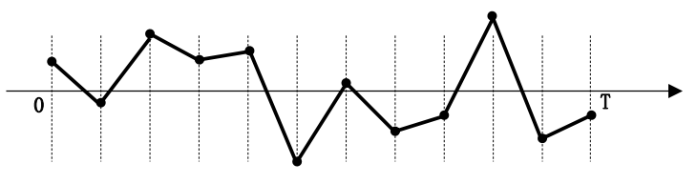

图4.3 相关噪声波形举例示意图

其中多次取样判决有两种模式，第一种取样观测方式如图4.4所示，第二种取样观测方式如图4.5所示。

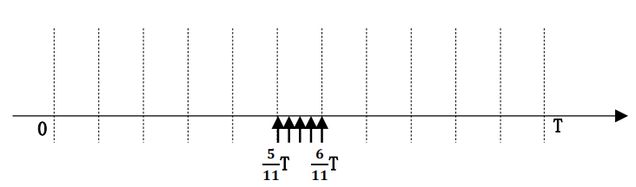

图4.4 第1种5次取样观测时点分布示意图

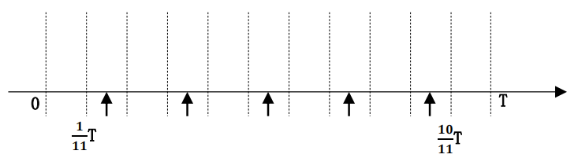

图4.5第2种5次取样观测时点分布示意图

1. 第1种取样观测方式

由图4.4可知，5次取样观测的时刻可以表示为。带入图4.2所示的数学表达式，可得

(10)

整理合并得

(11)

实验设计上，噪声生成部分按照式（11）生成所要求的信道噪声，其中和为相互独立的高斯白噪声，其余部分与实验任务5_3相同。

1. 第2种取样观测方式

由图4.5可知，5次取样观测的时刻可以表示为。带入图4.2所示的数学表达式，可得

(12)

实验设计上，噪声生成部分按照式（12）生成所要求的信道噪声，其中为相互独立的高斯白噪声，其余部分与实验任务5_3相同。

取统计试验次数为107，重复进行3次统计试验，实验结果如表4.4所示。

表4.4 实验5_4结果记录表

|  |  |  |  |
| --- | --- | --- | --- |
| 取样观测方式 | 第1次统计试验误码率 | 第2次统计试验误码率 | 第3次统计试验误码率 |
| 第1种 | 0.158866 | 0.158753 | 0.158671 |
| 第2种 | 0.0126136 | 0.0126665 | 0.0126195 |

从表5可以看出，第2种取样观测方式的误码率明显小于第1种，接收机性能更优。对比式（11）和式（12），二者都是两个独立高斯白噪声的加权和。从理论上分析，第1种观测方式下，每个观测时点的噪声方差为；第2种观测方式下，每个观测时点的噪声方差为。

因此，对于每个观测点，根据均值不等式，有

(13)

由高斯白噪声相互独立，均值为0可得，第1种观测方式下的每个观测时点均值为0，但不相互独立。因此有

+ (14)

则第1种观测方式下总的噪声方差

(15)

而第2种观测方式下每个观测时点相互独立，总的噪声方差

(16)

结合式（13）（15）（16）可得，即第1种观测方式下总的噪声方差大于第2种观测方式下总的噪声方差。所以第1种观测方式下信号的波动程度更大，更容易出现判决错误，误码率更高。

# 系统前面板和主要程序框图

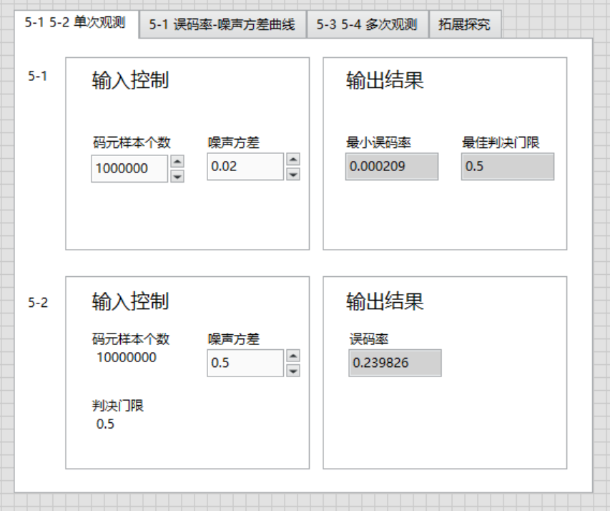 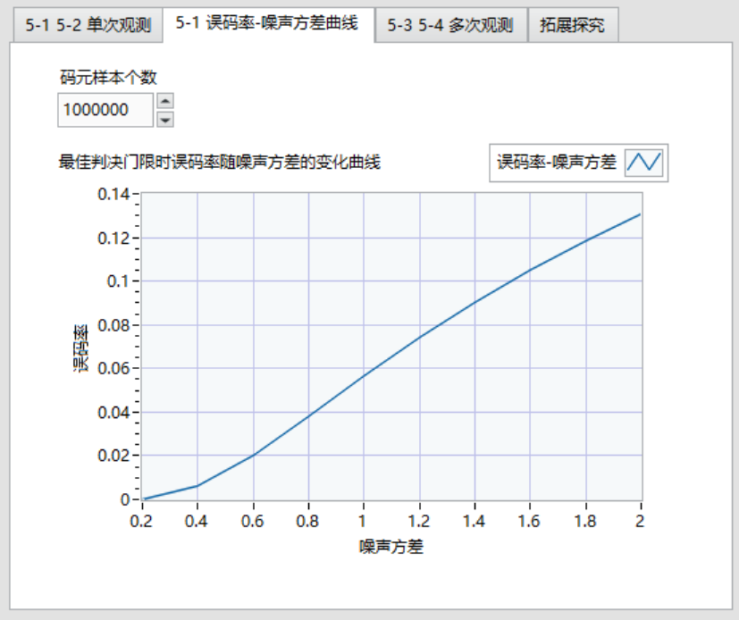

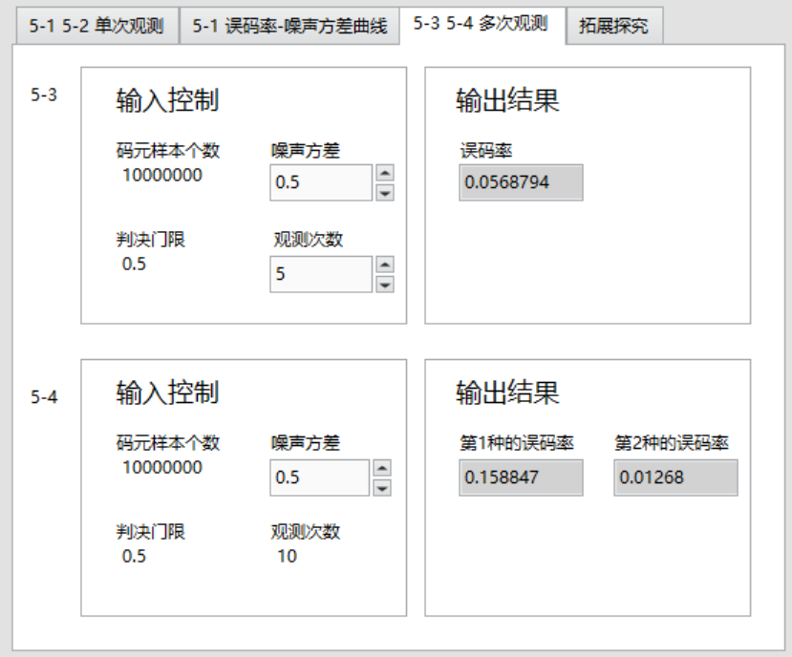 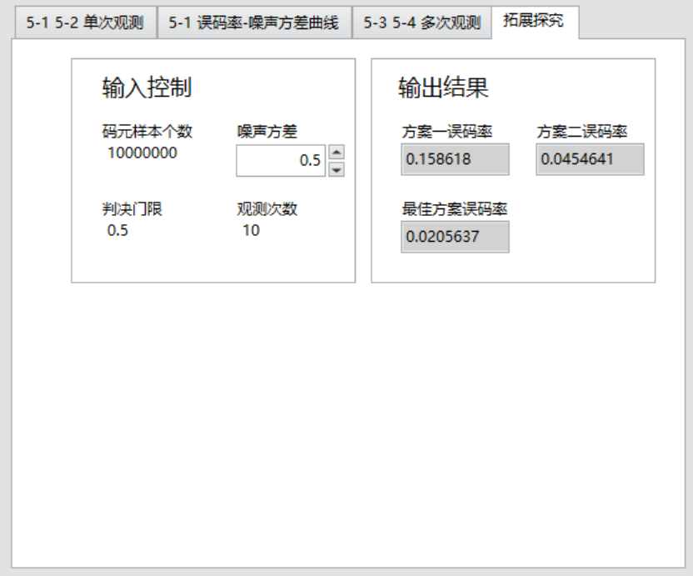

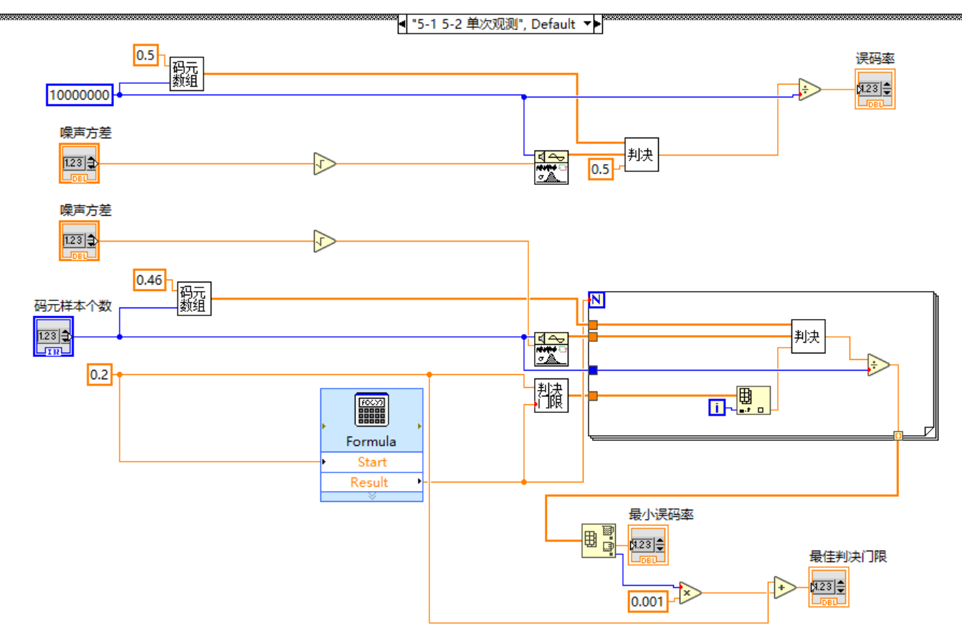

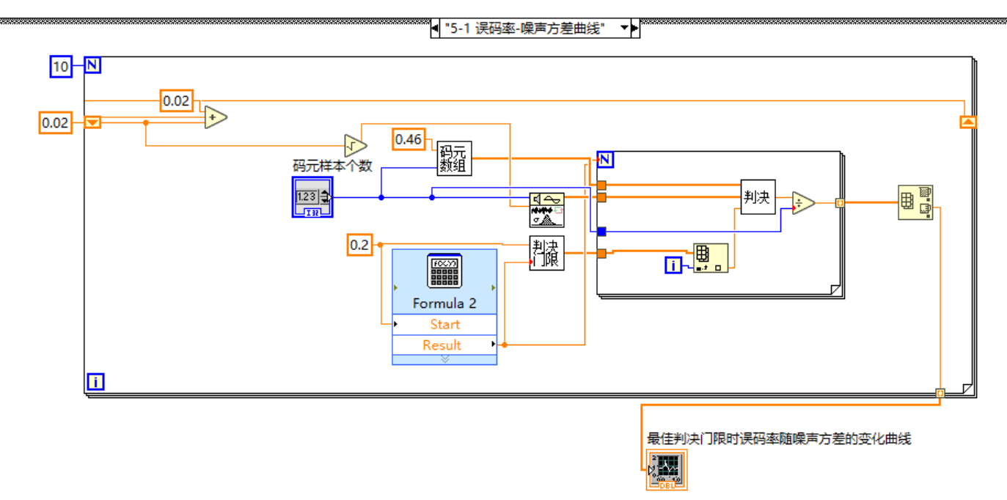

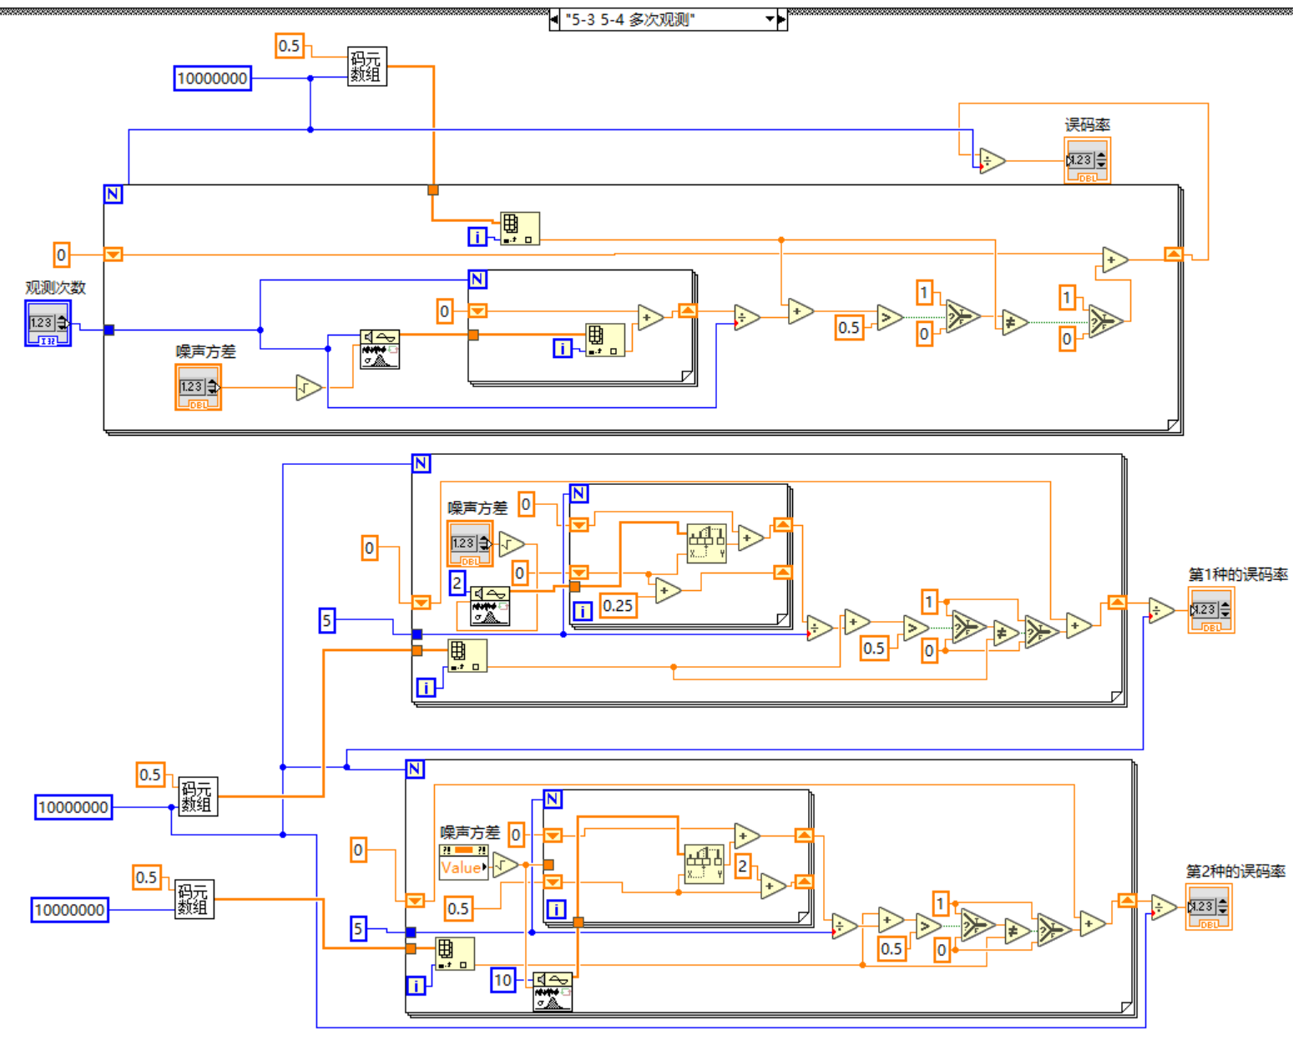

# 拓展探究

根据实验5_4的结果，第一种方式得到的5个点噪声与6，7点生成的高斯信号都有关；而第二种方式得到的5个点之间不相关。可以推断，当观测点上的噪声信号之间的相关性越弱，最终误码率越低。猜想最佳方案为均匀分配在11个区间上。

以𝑚 = 10为例，方案如图6.1。

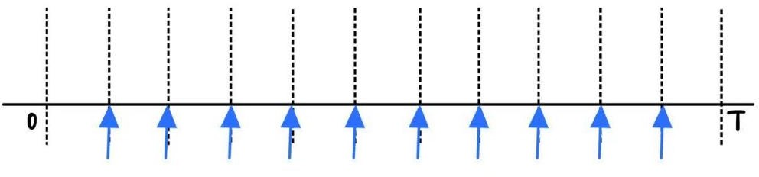

图6.1 m=10最佳方案

额外设计图6.2和图6.3两种方案。

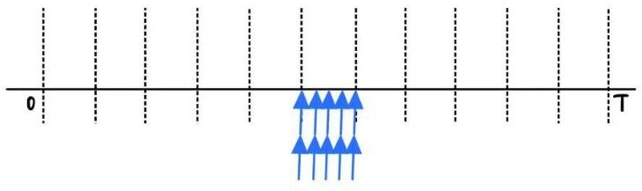

图6.2 方案1

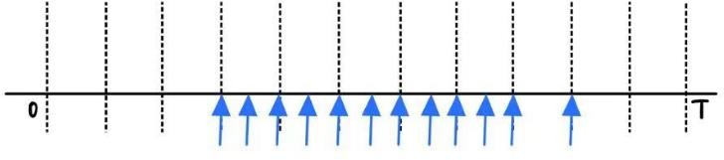

图6.3 方案2

实验结果如表6.1所示。

表6.1 拓展实验记录表

|  |  |  |  |
| --- | --- | --- | --- |
| 观测点数 | 方案1误码率 | 方案2误码率 | 最佳方案误码率 |
| 10 | 0.158609 | 0.0454312 | 0.0206227 |

可见均匀取样的误码率确实是我们所设计的方案中最低的。

# 实验心得

写这个实验的时候我已经阳了，天天发烧还在写代码，嗓子巨疼还在写报告。谢谢给我答疑解惑的同学。助教老师也辛苦了。